МИНИСТЕРСТВО НАУКИ И ВЫСШЕГО ОБРАЗОВАНИЯ РОССИЙСКОЙ ФЕДЕРАЦИИ
федеральное государственное автономное образовательное учреждение высшего образования
«САНКТ-ПЕТЕРБУРГСКИЙ ГОСУДАРСТВЕННЫЙ УНИВЕРСИТЕТ
АЭРОКОСМИЧЕСКОГО ПРИБОРОСТРОЕНИЯ»
КАФЕДРА № 44
ОТЧЕТ
ЗАЩИЩЕН С ОЦЕНКОЙ
ПРЕПОДАВАТЕЛЬ
старший преподаватель |  |  |  | Н.А. Соловьева
должность, уч. Степень, звание |  | подпись, дата |  | инициалы, фамилия

ОТЧЕТ О ЛАБОРАТОРНОЙ РАБОТЕ №4
ХЕШИРОВАНИЕ ДАННЫХ

по курсу: АЛГОРИТМЫ И СТРУКТУРЫ ДАННЫХ
РАБОТУ ВЫПОЛНИЛ
СТУДЕНТ ГР. № | 4341 |  |  |  | А.Е. Хмелевский
 |  |  | подпись, дата |  | инициалы, фамилия

Санкт-Петербург
2024
Цель работы: Целью работы является изучение методов хеширования данных и получение практических навыков реализации хеш-таблиц.

Вариант задания: 24. Составить хеш-функцию и проанализировать ее. Разработать программу, осуществляющую базовые манипуляции по работе с хеш-таблицами.
Формат ключа: «цББББц». Количество сегментов в таблице: 2500. В качестве метода разрешения коллизий использовать двойное хеширование.

Описание хеш-функции
Хеш-функция переводит каждый символ ключа в числовое представление, учитывая его позицию. Изначальное значение хеша равно 0. Для расчета его промежуточного значения предыдущее значение (в случае с первым элементом ключа оно равно 0) оно умножается на 31 и еще на разность между 7 и индексом текущего элемента ключа, после к этому значение прибавляется значение текущего символа по таблице ASCII, а затем от этого значения берется остаток от деления на размер хеш-таблицы. С учетом этапа с умножением промежуточного значения получается, что каждый символ ключа имеет позиционный вес: чем ближе он к началу ключа, тем большее влияние он будет оказывать на итоговое значение хеша. По аналогичному сценарию работает и хеш-функция для отработки коллизии методом двойного хеширования.
Для анализа качества хеш-функции создадим случайную хеш-таблицу, в которую будет передано 2500 ключей. Получается следующая диаграмма, где по оси абсцисс отмечены адреса в хеш-таблице, а по оси ординат – количество коллизий по данному адресу.
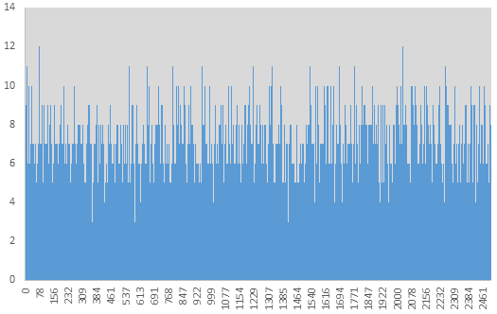
По созданной диаграмме видно, что коллизии распределены равномерно. Следовательно, данную хеш-функцию можно считать приемлимой.

Листинг программы, реализующей алгоритм:
- #include <iostream>
- #include <string>
- #include <ctime>
- #include <set>

- using namespace std;

- struct HashTableEntry {
- string key;
- int value;
- };

- bool isValidKey(const string& key) {
- return (key.size() == 6 && isdigit(key[0]) && isalpha(key[1]) && isalpha(key[2]) &&
- isalpha(key[3]) && isalpha(key[4]) && isdigit(key[5]));
- }

- int primaryHash(const string& key, int tableSize) {
- int hash = 0;
- for (size_t i = 0; i < key.length(); ++i) {
- hash = (hash * 31 * (7 - i) + key[i]) % tableSize;
- }
- return hash;
- }

- int secondaryHash(const string& key, int tableSize) {
- int hash = 0;
- for (size_t i = 0; i < key.length(); ++i) {
- hash = (hash * 73 * (11 - i) + key[i]) % (tableSize - 1);
- }
- return 1 + hash;
- }

- void add(HashTableEntry table[], int& elementCount, int tableSize, const string& key, int currentValue, int hitCount[], string firstKey[]) {
- if (!isValidKey(key)) {
- cout << "Неверный формат ключа!" << endl;
- return;
- }
- int hash1 = primaryHash(key, tableSize);
- int hash2 = secondaryHash(key, tableSize);
- bool inserted = false;
- for (int i = 0; i < tableSize; ++i) {
- int idx = (hash1 + i * hash2) % tableSize;
- hitCount[idx]++;
- if (table[idx].key == "" || table[idx].key == "DELETED") {
- table[idx].key = key;
- table[idx].value = currentValue;
- elementCount++;
- inserted = true;
- return;
- }
- else if (table[idx].key == key) {
- cout << "Ключ уже существует!" << endl;
- return;
- }
- }
- if (!inserted) {
- cout << "Переполнение таблицы. Элемент не может быть добавлен." << endl;
- }
- }

- string searchByKey(HashTableEntry table[], int tableSize, const string& key) {
- int hash1 = primaryHash(key, tableSize);
- int hash2 = secondaryHash(key, tableSize);
- for (int i = 0; i < tableSize; ++i) {
- int idx = (hash1 + i * hash2) % tableSize;
- if (table[idx].key == "") break;
- if (table[idx].key == key) return to_string(table[idx].value);
- }
- return "Элемент не найден";
- }

- string searchBySegment(HashTableEntry table[], int tableSize, int index) {
- if (index < 0 || index >= tableSize) return "Неверный индекс сегмента";
- if (table[index].key != "" && table[index].key != "DELETED") return to_string(table[index].value);
- return "Элемент не найден";
- }

- void remove(HashTableEntry table[], int& elementCount, int tableSize, const string& key, int hitCount[], string firstKey[]) {
- int hash1 = primaryHash(key, tableSize);
- int hash2 = secondaryHash(key, tableSize);
- for (int i = 0; i < tableSize; ++i) {
- int idx = (hash1 + i * hash2) % tableSize;
- if (table[idx].key == "") break;
- if (table[idx].key == key) {
- table[idx].key = "DELETED";
- elementCount--;
- findCollisionElements(table, elementCount, tableSize, key, hitCount, firstKey);
- return;
- }
- }
- cout << "Элемент не найден для удаления." << endl;
- }

- void findCollisionElements(HashTableEntry table[], int& elementCount, int tableSize, const string& deletedKey, int hitCount[], string firstKey[]) {
- int hash1 = primaryHash(deletedKey, tableSize);
- int hash2 = secondaryHash(deletedKey, tableSize);
- for (int i = 0; i < tableSize; ++i) {
- int idx = (hash1 + i * hash2) % tableSize;
- if (table[idx].key == "DELETED" || table[idx].key == "") break;
- if (table[idx].key == deletedKey) {
- hitCount[idx]--;
- }
- }
- }

- void display(const HashTableEntry table[], int tableSize, const int hitCount[]) {
- for (int i = 0; i < tableSize; ++i) {
- if (table[i].key != "") {
- cout << i << ": ключ = " << table[i].key << ", значение = " << table[i].value << ", попаданий = " << hitCount[i] << endl;
- //cout << i << ';' << hitCount[i] << endl; //Вывод для анализа количества коллизий
- }
- }
- }

- void generateAndAddHashes(HashTableEntry table[], int& elementCount, int tableSize, int count, int hitCount[], string firstKey[]) {
- set<string> generatedKeys;
- for (int i = 0; i < count; ++i) {
- string key = "";
- key += to_string(rand() % 10);
- key += ('A' + rand() % 26);
- key += ('A' + rand() % 26);
- key += ('A' + rand() % 26);
- key += ('A' + rand() % 26);
- key += to_string(rand() % 10);
- if (generatedKeys.insert(key).second) {
- add(table, elementCount, tableSize, key, elementCount + 1, hitCount, firstKey);
- }
- }
- }
- int main() {
- const int tableSize = 2500;
- HashTableEntry* table = new HashTableEntry[tableSize];
- int* hitCount = new int[tableSize]();
- string* firstKey = new string[tableSize];
- int elementCount = 0;
- int currentValue = 1;
- setlocale(LC_ALL, "RU");
- srand(time(0));
- for(;;) {
- cout << "Меню:" << endl;
- cout << "1. Добавить элемент" << endl;
- cout << "2. Удалить элемент" << endl;
- cout << "3. Поиск элемента по номеру сегмента" << endl;
- cout << "4. Поиск элемента по ключу" << endl;
- cout << "5. Просмотреть хеш-таблицу" << endl;
- cout << "6. Сгенерировать хеши" << endl;
- cout << "7. Выход" << endl;
- cout << "Выберите действие: ";
- int choice;
- cin >> choice;
- if (choice == 7) break;
- switch (choice) {
- case 1: {
- string key;
- cout << "Введите ключ: ";
- cin >> key;
- add(table, elementCount, tableSize, key, currentValue, hitCount, firstKey);
- currentValue++;
- break;
- }
- case 2: {
- string key;
- cout << "Введите ключ для удаления: ";
- cin >> key;
- remove(table, elementCount, tableSize, key, hitCount, firstKey);
- break;
- }
- case 3: {
- int index;
- cout << "Введите индекс сегмента: ";
- cin >> index;
- cout << "Найдено: " << searchBySegment(table, tableSize, index) << endl;
- break;
- }
- case 4: {
- string key;
- cout << "Введите ключ для поиска: ";
- cin >> key;
- string result = searchByKey(table, tableSize, key);
- cout << "Найдено: " << result << endl;
- break;
- }
- case 5:
- cout << "Хеш-таблица:" << endl;
- display(table, tableSize, hitCount);
- break;
- case 6: {
- int count;
- cout << "Введите количество элементов для генерации: ";
- cin >> count;
- generateAndAddHashes(table, elementCount, tableSize, count, hitCount, firstKey);
- break;
- }
- default:
- cout << "Неверный выбор. Попробуйте снова." << endl;
- }
- }
- delete[] table;
- delete[] hitCount;
- delete[] firstKey;
- return 0;
- }

Контрольные примеры
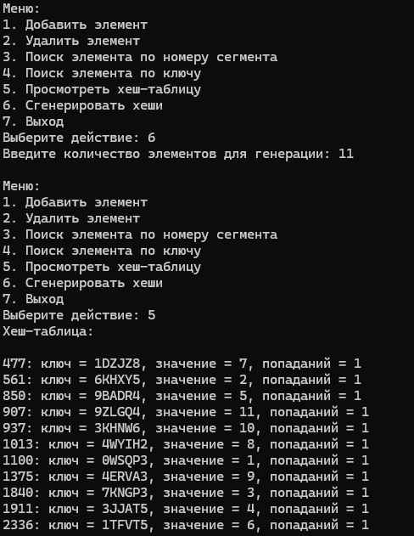
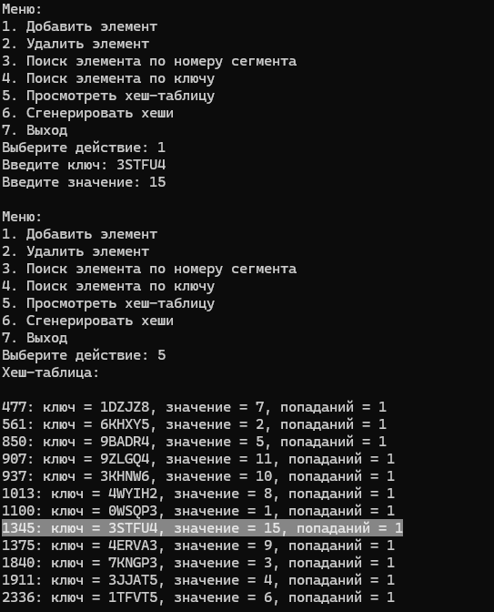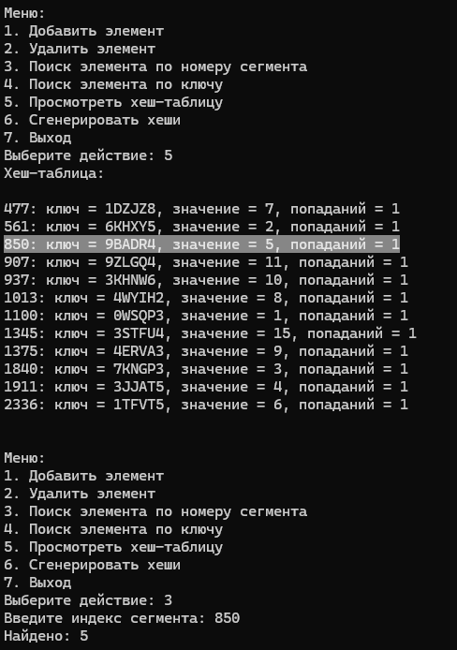
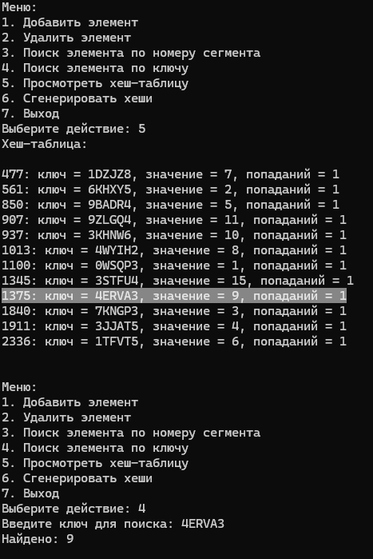
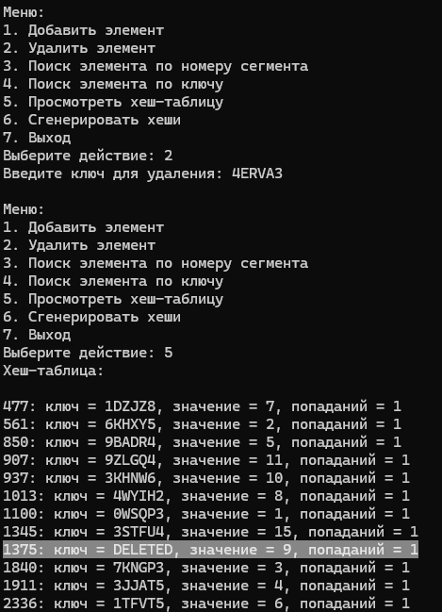
Выводы по работе
В ходе выполнения работы была реализована программа, осуществляющая хеширование данных и основные манипуляции в работе с хеш-таблицами: создание хеш-таблицы, добавление в нее нового элемента, просмотр хеш-таблицы, поиск элемента по ключу или номеру сегмента, выгрузка содержимого хеш-таблицы, удаление элемента и проверка формата ключа. Основной целью данной работы было изучение принципов работы хеширования для эффективного хранения и поиска данных. В заключение, работа позволила не только закрепить теоретические знания о хешировании, но и освоить практические навыки создания и применения хеш-таблиц в программировании.

